**教材６－Ａ－（１）の解答　　グラフの変わり方**

①　『気温のあがり方が、いちばん大きかったのは、何時から何時の間でしょう』

の解決のために

(１) ふえていることを表しているグラフを、ア～オの中からすべて選びましょう。

ア　　　　　　イ　　　　　　ウ　　　　　　　エ　　　　　　　オ

(２) イのグラフとウのグラフでは、どちらが変わり方の大きい

ことを表していますか。

**ア　エ**

**イ**

**たしかめよう**

1. 下の折れ線グラフは、育てているひまわりの草たけの変わり方を表したものです。６月10日から７月20日の間に、草たけがいちばんのびたのは、だれのひまわりですか。

ちづるさんのひまわり

0

50

100

150

200

(cm)

10

30

20

６月

７月

(日)

かんたさんのひまわり

0

40

80

100

140

(cm)

10

30

20

６月

７月

(日)

まみさんのひまわり

0

20

30

40

50

(cm)

10

30

20

６月

７月

(日)

**ちづるさん**

　　　　　　　　　　　　　　　　　　　　　　　　　　　答

1. 右のア～ウの中から、たろうさんの ア　　　　　　イ　　　　　　　ウ

(分)

2

4

200

0

(m)

400

600

(分)

2

4

200

0

(m)

400

600

(分)

2

4

200

0

(m)

400

600

話に合う折れ線グラフを選びましょう。

駅まで行くのに,初めは走ったのですが、とちゅうからはつかれたので歩きました。

たろう



**ア**

　　　　　　　　　　　　　　　　　　　　　　　　　　　答

**グラフの変わり方**

**教材６－Ａ－（２）の解答**

① 『気温の変わり方がいちばん大きかった１か月間は、何月から何月の間でしょう』の解決のために

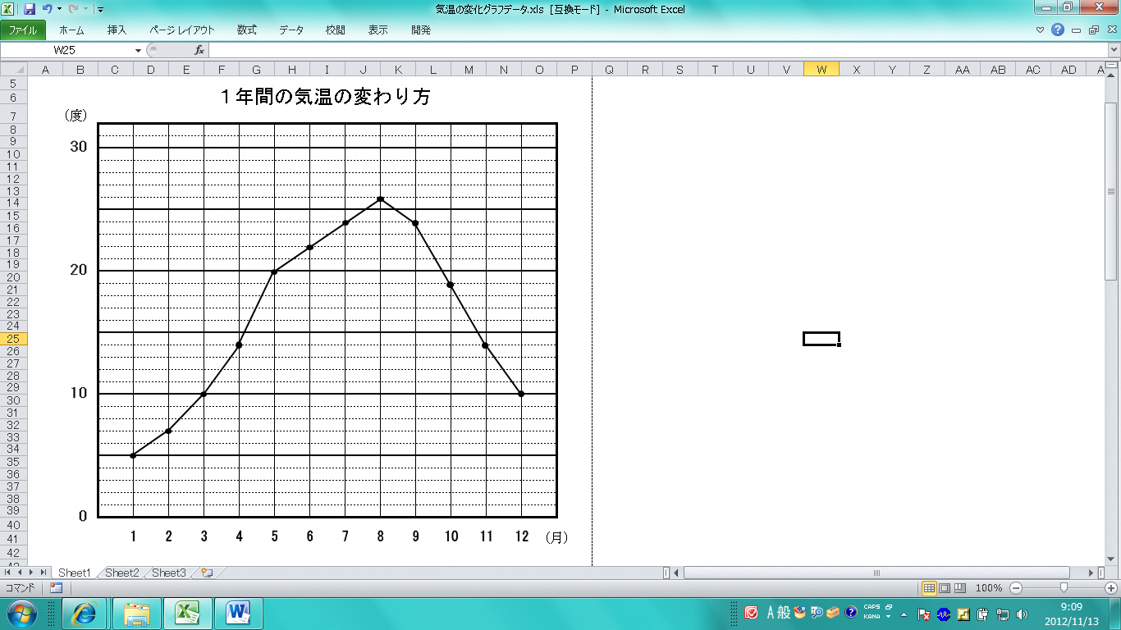

　（１）①　３月と４月の気温のちがいは何度ですか。また、８月と９月のちが

　　　　　いは何度でしょう。

**４度**

**２度**

３月と４月　　　　　　　　　　　８月と９月

②　３月と４月、８月と９月の間の気温の変わり方を表しているのは、下のア

からエのどのグラフでしょう。

**イ**

**ア**

３月と４月　　　　　　　　　　　８月と９月

イ

ウえ

アえ

エえ

（２）次の折れ線グラフは、どのような変わり方を表していますか。①～③

のあてはまるものをえらびましょう。

イ

ウえ

アえ

エえ

オえ

　　　　　　　　　　①　　　　　　　　　　②　　　　　　　　　　　③

へっている

（下がる）

変わらない

ふえている

（上がる）

**ア、オ**

**ウ**

**イ、エ**

答

**たしかめよう**

（１）　次の中で、折れ線グラフで表したほうがよいのはどれですか。

①図書室の本を借りた人の、クラスごとの人数

**③**

②１か月間にに来た人のけがの種類と人数

③池の水の温度の変わり方

（２）ある町で一日の気温の変わり方を調べたところ、下の折れ線グラフのようにな

にました。

1. この日の最高気温と最低気温は何度ですか。

（℃）

一日の気温の変わり方

10

00

最高気温

**８度**

　　度

最低気温

**０度**

　度

　　　　　　　　　　　　　　　　　　　　　　　　　　②この日、気温の下がり方がいちばん大きかったのは、何時から何時の間ですか。

5

00

（時）

23

12

15

21

18

9

6

3

0

**15時から18時の間**

0

**教材６－Ａ－（３）の解答**グラフの変わり方

**①　問四 (1)** 調査問題『次の【グラフ】は、横浜市とシドニー（オーストラリア）の月別の気温を表したものです。この【グラフ】からわかることを下の①～④の中から１つ選び、番号で答えましょう。』の解決のために

|  |  |  |  |  |  |  |  |  |  |  |  |  |
| --- | --- | --- | --- | --- | --- | --- | --- | --- | --- | --- | --- | --- |
|  |  |  |  |  |  |  |  |  |  |  |  |  |
|  |  | シドニー |  |  |  |  |  |  |  |  |  |  |
|  |  |  |  |  |  |  |  |  |  |  |  |  |
|  |  |  |  |  |  |  |  |  |  |  |  |  |
|  |  |  |  |  |  |  |  |  |  |  |  |  |
|  |  |  |  |  |  |  |  |  |  |  |  |  |
|  |  |  |  |  |  |  |  |  |  |  |  |  |
|  |  |  |  |  |  |  |  |  |  |  |  |  |
|  |  |  |  |  |  |  |  |  |  |  |  |  |
|  |  |  |  |  |  |  |  |  |  |  |  |  |
|  |  |  |  |  |  |  |  |  |  |  |  |  |
|  |  |  |  |  |  |  |  | **①** |  |  |  |  |
|  |  |  |  |  |  |  |  |  |  |  |  |  |
|  |  |  |  |  |  |  |  |  |  |  |  |  |
|  |  |  |  |  |  | **②** |  |  |  |  |  |  |
|  |  |  |  |  |  |  |  |  |  |  |  |  |
|  |  |  |  |  |  |  |  |  |  |  |  | **②** |
| **②** |  |  |  |  |  |  |  |  |  |  |  |  |
|  |  |  |  |  |  |  |  | **④** |  |  |  |  |
|  |  |  | **④** |  |  |  |  |  |  |  |  |  |
|  |  |  |  |  |  |  |  |  |  |  |  |  |
|  |  |  |  |  |  |  |  |  |  |  |  |  |
|  |  |  |  |  |  |  |  |  |  |  |  |  |
|  |  |  |  |  |  |  |  |  |  |  |  |  |
|  |  |  |  |  |  |  |  |  |  |  |  |  |
|  |  |  |  |  |  |  |  |  |  |  |  |  |
|  |  |  |  |  |  |  |  |  |  |  |  |  |
|  |  |  |  |  |  |  |  |  | 横浜市 |  |  |  |
|  |  |  |  |  |  |  |  |  |  |  |  |  |
|  |  |  |  |  |  |  |  |  |  |  |  |  |
|  |  |  |  |  |  |  |  |  |  |  |  |  |
|  |  |  |  |  |  |  |  |  |  |  |  |  |
|  |  |  |  |  |  |  |  |  |  |  |  |  |
|  |  |  |  |  |  |  |  |  |  |  |  |  |

30

20

10

１

２

３

４

５

６

７

８

９

10

11

12

　0

（月）

①　横浜市とシドニーでは、９月の気温のちがいは、８度である。

　　②　横浜市とシドニーでは、気温のちがいがいちばん大きいのは７月である。

　　③　横浜市の気温の高い月は、シドニーも高く、また横浜市の気温の低い月は、

　　　　シドニーも低い。

　　④　気温の上がり方がいちばん大きいのは、横浜市は３月から４月で、シドニ

　　　　ーは８月から９月である。

グラフを見るポイントをみつけよう　□に○か×を入れよう

1. 横浜市とシドニーでは、９月の**気温のちがい**は、８度である。

**×**

９月に着目！２つのグラフの間の気温を見てみよう。

　　　　　　　　　　　　　　　　　　　本当に８度かな　**９度です**

1. 横浜市とシドニーでは、**気温のちがい**がいちばん大きいのは**７月**である

　　　　　　　　　　　　　　　　　　　本当に７月が１番大きいかな

①と同じように２つのグラフの間が大きそうなところを見よう

**７月の気温のちがいは15℃**

**×**

**１月は18℃　１２月は14℃**

　③　横浜市の**気温の高い月**は、**シドニーも高く**、また横浜市の気温の**低い月は**、**シドニーも低い。**

２つの都市は

　　　　　　　　　　　　　　　　　　　　　　　　　　　　暑い時期は同

じかな

気温が高いところは、グラフの１番高いところだね。

同じときと、ちがうとき、グラフの形はどうなるかな

**×**

④　気温の**上がり方**がいちばん大きいのは、横浜市は３月から４月で、シドニーは８月から９月である。

　　　　　　　　　　　　　　　　　　　　　　　　　　　　　本当に

**○**

上がり方＝右かた上がりになっているところ。

上がり方が大きいということは、傾きが大きいところ。

　　　　　　　　　　　　　　　　　　　　　　　　　　　　　そこが１番

大きいかな

**④**

つまりこのグラフからわかることとして正しいのは　　　　　です。

そのほかにも、このグラフからわかることはありますか

自分の考えを書いてみましょう。

**例　・横浜の最高気温の７月はシドニーでは、最低気温の月である。にシドニーの最高気温の１月は、横浜では最低気温の月になっている。**

**・横浜よりもシドニーの方が年間の気温の変化が少ない。**

**たしかめよう**

①次のグラフは、４月20日の雨の日と、４月23日の晴れの日に計測した気温です。次のページで１つのグラフにまとめましょう。

晴れ日の気温（4月23日）

雨の日の気温（4月20日）

９時

10時

11時

14時

13時

12時

15時

0

10

20

(℃))

0

10

20

(℃)

９時

10時

11時

14時

13時

12時

15時

１日の気温

(℃))

20

10

0

　　　　　　　　　　　　　　　　　　　　　　　　　　　　　　【時）

15時

14時

13時

12時

11時

10時

９時

**チャレンジ**

　このグラフからわかることはどんなことですか。自分の考えを書きましょう。

**例　・晴れの日と雨の日では、雨の日の方が１日の気温の変化が少ない。**

**・雨がふった４月20日は11時から12時が一日のうちで最も気温が高かったが、晴れた４月23日は、13時が一日のうちで一番気温が高い。**

**教材６－Ａ－（４）　　グラフの変わり方**

次のグラフは、ある都道府県の７月の１０日間の最高気温と炭飲料の売り上げ本数をあらわしたものです。グラフを見て、（１）～（５）の問いに答えましょう。

『グラフの読み取り』の解決のために



**７月の１０日間の最高気温と炭飲料の売り上げ本数**

売り上げ本数の一目もり

最高気温の一目もり

**１０**

（１）売り上げ本数の一目もりは、何本ですか。　　　　　　　本

**５**

（２）最高気温の一目もりは、何度ですか。　　　　　　　℃

**２**

（３）最高気温が一番低かったのは、何日ですか。　　　　　　　日

**４**

（４）売り上げ本数が一番多かったのは、何日ですか。　　　　　　　日

（５）グラフから読みとれるもので、正しいものを①～④から２つ選びましょう。

①最高気温の変化と同じように、炭酸飲料の売り上げ本数も変化している。

②１～１０日のすべての日の最高気温は、３０度以上である。

③最高気温の変化と売り上げの本数の変化が一番大きかった日は、１日から２日である。

1. 最高気温の変化と売り上げの本数の変化には関係がない。

**①**と**③**